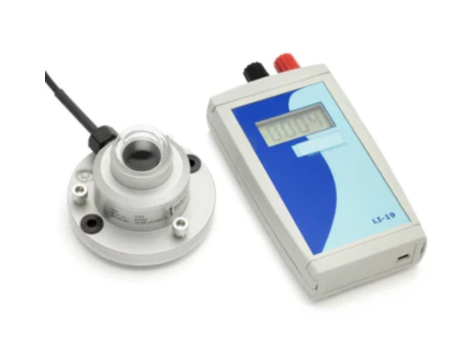

**LI19手持数据采集器**

LI19是一款高精度手持式读表/数据采集器或数据记录仪。它用于进行移动测量、短期记录记录（作为静态记录仪），还可以作为毫伏放大器直接连接到PC机上。LI19可与各种传感器兼容使用。LI19常见的应用是与热通量板或太阳总辐射传感器配套使用。LI19电池的使用寿命及其内存容量可供连续测量使用长达50天。

LI19通常用于显示所测量的太阳总辐射或热通量数据。它测量直流电压。一旦程序中写入所连接的传感器灵敏度指标，LI19的显示屏将显示以W/m²为单位的热通量或太阳总辐射的实际数值。用户可通过PC机上安装的配套软件进行编程，我们建议下载更新的软件。LI19采用电池供电，使用2节AA型电池（即2节5号电池）。新电池可供连续使用50天以上。该系统带有便携箱，在现场测量活动时便于运输保护。LI19是为便于使用而设计的，配有大尺寸LCD显示屏， 读数的测量单位为W/m2，LI19有一个USB接口，通过计算机和软件实现设置参数或读取数据。

LI19通过2节AA型电池，含PC软件，软件有下列功能：

* 定义传感器设置
* 显示实时数据
* 定义采集器设置
* 输出数据至Excel
* 图表显示存储数据

技术参数

* 可兼容的Hukseflux 传感器型号：LP02, HFP01, SBG01, HF03
* 显示器的输出参数：热通量、太阳总辐射
* 输入信号：模拟电压信号
* 额定输入范围：6.25～200x10-3V(可选)
* 模拟数字转换位数：16位
* 显示屏数据刷新速度：1次/秒
* 校准不确定性：0.1%
* 温度依赖性：＜0.5%+ 3x10-6V (整个额定范围)
* 采样率：2个/秒
* 数据存储容量：3518组数据（最大值，最小值和平均值）
* 数据存储时间间隔：2s～65535s(用户可设置)
* 电池供电：2xAA
* 内置供电电压：3VDC
* 电池使用寿命：＞50天（限于新电池）
* 操作温度：-10～40℃
* 兼容性：Windows XP及以上版本；USB连接线：USB1.1/2.0
* 防护等级：IP40
* 体积和重量 ：70x146x25mm； 0.175kg